Cadastrar Tipos de Representações
Sistema | SIGRH
Módulo | Colegiados
Usuários | Gestor de Colegiados
Perfil | Gestor Colegiados
Última Atualização | ver('', false);
Cada Conselho Superior tem suas funções e competências estabelecidas no estatuto que os regulamenta. Um Conselho Superior tem o membro que é presidente e um vice-presidente e ainda membros que podem ser titulares ou suplentes. Existe uma subdivisão de um conselho superior em partes menores, denominadas “Câmara”. Dentro de um conselho de colegiados, há pessoas que representam alguns órgãos. O tipo de representação é justamente a especificação do que elas representam. Esta funcionalidade permite que seja realizado o cadastro dos tipos de representação.
Para realizar essa operação, acesse o SIGRH → Módulos → Colegiados → Colegiados → Tipos de Representações → Cadastrar.
O sistema disponibilizará a seguinte tela:
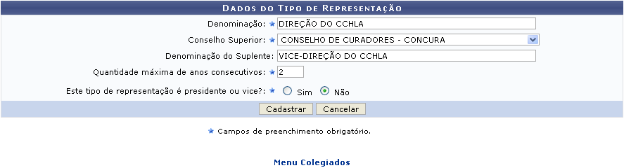Figura 1: Dados do Tipo de Representação
Clique no link , caso deseje retornar para a página inicial do módulo. Esta ação será válida em todas as telas em que estiver presente.
Caso desista da operação, clique em Cancelar e confirme na tela que será apresentada. Esta opção é válida sempre que a função estiver disponível.
O usuário deverá informar os seguintes campos, combinando-os para obter um resultado mais específico:
- Denominação: Informe nome do tipo de representação que está sendo cadastrado;
- Conselho Superior: Selecione o conselho superior ao qual este tipo de representação pertence;
- Denominação do Suplente: Insira o nome do tipo de representação que será exibido nos relatórios quando o membro com esta representação for um suplente;
- Quantidade máxima de anos consecutivos: Forneça a quantidade máxima de anos consecutivos que uma pessoa pode ficar na posição deste tipo de representação;
- Este tipo de representação é presidente ou vice?: Indique se o tipo de representação é presidente ou vice-presidente, optando entre Sim ou Não.
Caso a nomenclatura utilizada para os membros suplentes não seja informada, será assumido que esta representação não há suplência.
Exemplificaremos com:
- Denominação DIREÇÃO DO CCHLA;
- Conselho Superior CONSELHO DE CURADORES - CONCURA;
- Denominação do Suplente VICE-DIREÇÃO DO CCHLA;
- Quantidade máxima de anos consecutivos 2;
- Este tipo de representação é presidente ou vice? Não.
Feito isso, clique em Cadastrar. Uma mensagem informando o sucesso da operação será exibida:
Figura 2: Mensagem de Sucesso
Bom Trabalho!

Manuais Relacionados
- Consultar Tipos de Representação
<< Voltar - Manuais do SIGRH

